BÁO CÁO MÔN HỌC

Môn học: Thực tập Kỹ thuật lập trình
Họ tên: Dương Thần Thi
Lớp: ANHTTT59

I. KẾT QUẢ LÀM ĐƯỢC TỪ NGÀY 10–11
- Hoàn thiện chức năng Tìm kiếm (M4): cho phép lựa chọn thuật toán tìm kiếm (tuần tự/nhị phân), kiểu tìm kiếm (chính xác/không chính xác/không xác định trường) và nhập giá trị cần tìm.
- Cài đặt các hàm tìm kiếm trong lớp quản lý dữ liệu BookMgr gồm: searchExactLinear, searchExactBinary, searchContainsLinear và searchGlobalLinear; trả về danh sách chỉ mục các bản ghi thỏa điều kiện.
- Tích hợp ràng buộc nghiệp vụ: thuật toán tìm kiếm nhị phân chỉ áp dụng cho tìm kiếm chính xác; nếu người dùng chọn nhị phân cho các kiểu khác, chương trình tự động chuyển về tuần tự và hiển thị thông báo.
- Xây dựng màn hình hiển thị kết quả tìm kiếm: chỉ hiển thị các sách tìm thấy, có phân trang và điều hướng bằng phím mũi tên; hỗ trợ chuyển trang và thoát về menu.
- Chuẩn hóa thao tác so khớp chuỗi theo hướng không phân biệt hoa/thường và hỗ trợ Unicode thông qua hàm foldLowerUtf8/containsFolded; tái sử dụng luồng tải dữ liệu từ file books.dat của các giai đoạn trước.
II. MÔ TẢ CHI TIẾT KẾT QUẢ
1. Quy trình thao tác tìm kiếm (M4)
Bước 1: Chọn thuật toán tìm kiếm (tuần tự hoặc nhị phân).
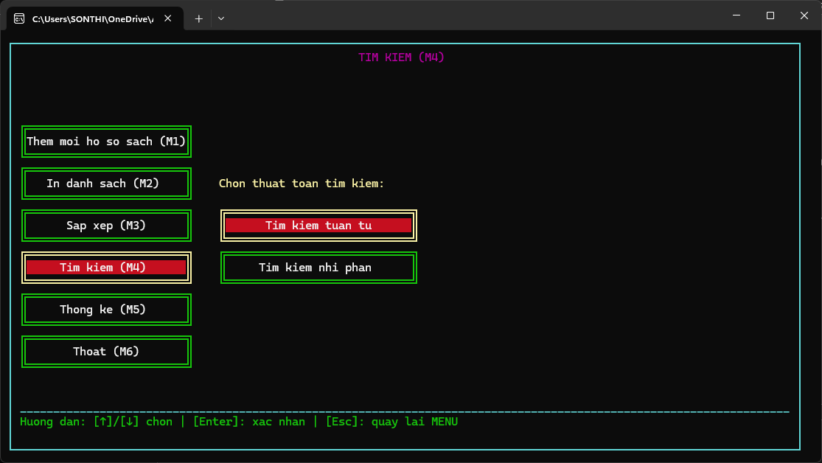
Bước 2: Chọn kiểu tìm kiếm: (1) Chính xác, (2) Không chính xác (chứa chuỗi con), (3) Không xác định trường (tìm trên nhiều trường).
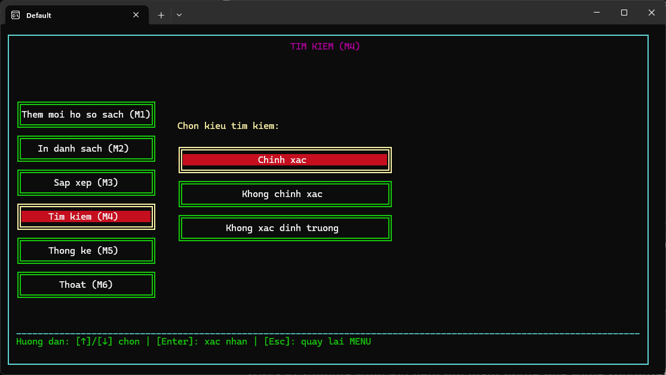
Bước 3: Nếu không phải kiểu “Không xác định trường”, chọn khóa tìm kiếm (Mã thể loại/ISBN/Tên sách/Tác giả).
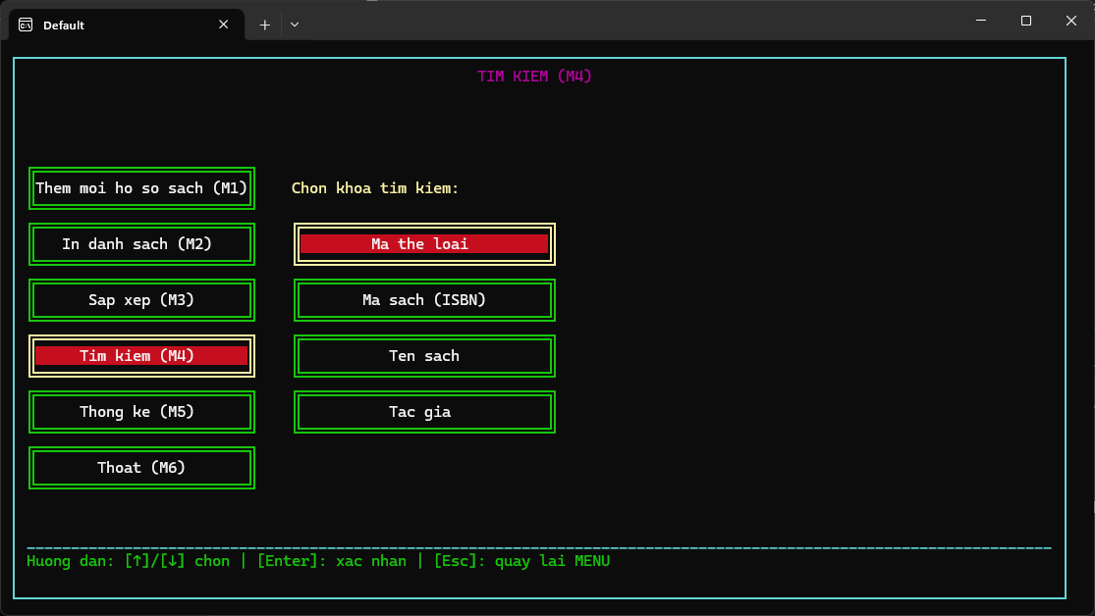
Bước 4: Nhập chuỗi cần tìm; nhấn Enter để thực hiện, hoặc Esc để hủy.
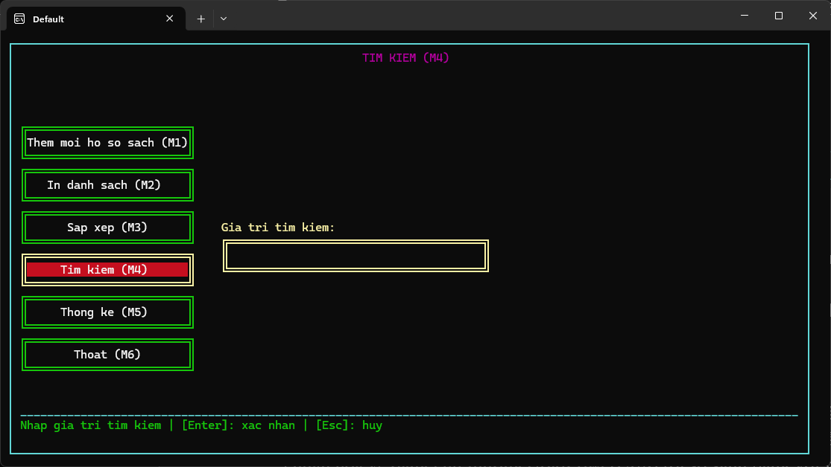
Bước 5: Chương trình gọi hàm tìm kiếm tương ứng trong BookMgr để lấy danh sách kết quả.
Bước 6: Hiển thị kết quả; nếu không có bản ghi thỏa điều kiện thì thông báo “Không tìm thấy kết quả”.
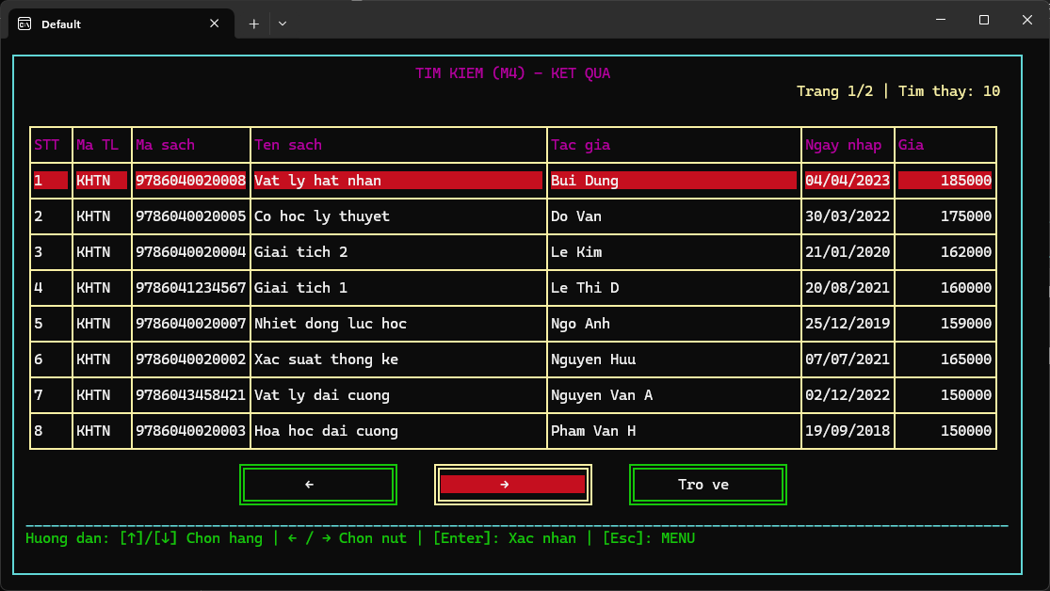
2. Cài đặt các thuật toán/kiểu tìm kiếm trong BookMgr
- Tìm kiếm chính xác – tuyến tính (searchExactLinear)
Duyệt tuần tự toàn bộ danh sách sách trong bộ nhớ; với mỗi bản ghi, lấy trường dữ liệu theo khóa được chọn (mã thể loại/ISBN/tên sách/tác giả), chuẩn hóa về dạng chữ thường (foldLowerUtf8) rồi so sánh bằng với giá trị tìm kiếm sau khi chuẩn hóa. Các vị trí khớp được đưa vào danh sách kết quả.
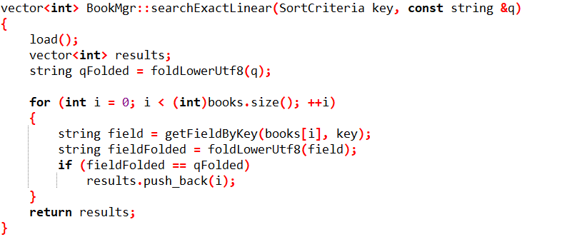
- Tìm kiếm chính xác – nhị phân (searchExactBinary)
Tạo mảng phụ aux gồm các cặp (khóa đã chuẩn hóa, chỉ mục bản ghi), sau đó sắp xếp aux theo khóa. Thực hiện tìm kiếm nhị phân trên aux để xác định vị trí xuất hiện đầu tiên của khóa cần tìm; nếu tồn tại, mở rộng sang trái/phải để thu thập tất cả phần tử trùng khóa (trường hợp có nhiều bản ghi trùng), rồi sắp xếp lại danh sách chỉ mục theo thứ tự tăng dần để thuận tiện khi hiển thị.
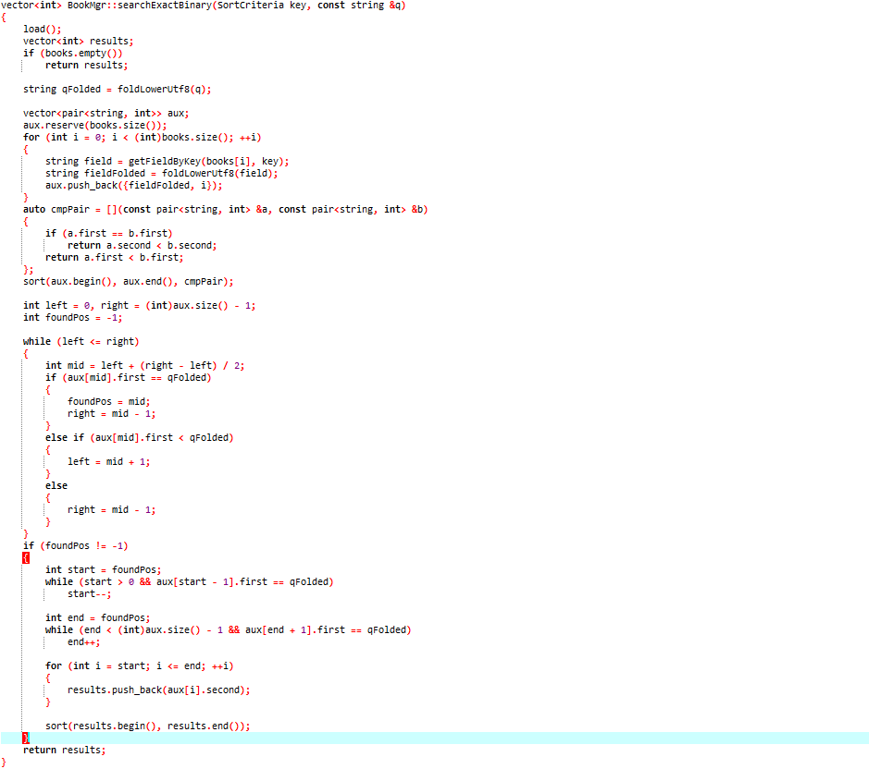
- Tìm kiếm không chính xác – tuyến tính (searchContainsLinear)
Duyệt tuần tự danh sách; với mỗi bản ghi, kiểm tra trường theo khóa được chọn có chứa chuỗi cần tìm hay không thông qua containsFolded (so khớp không phân biệt hoa/thường). Các bản ghi thỏa điều kiện được đưa vào kết quả.
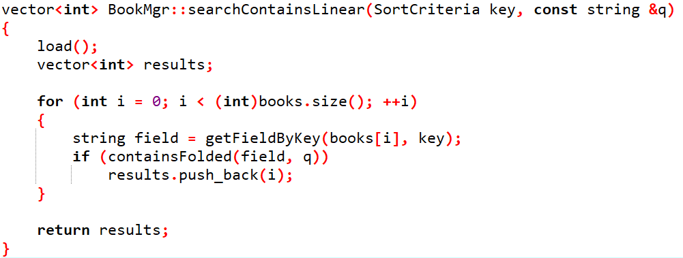
- Tìm kiếm không xác định trường – tuyến tính (searchGlobalLinear)
Duyệt tuần tự danh sách; mỗi bản ghi được kiểm tra trên nhiều trường thông tin. Hiện tại chương trình kiểm tra các trường: mã thể loại, ISBN, tên sách, tác giả; đồng thời hỗ trợ tìm theo chuỗi ngày nhập (dd/mm/yyyy) và giá bằng cách chuyển về chuỗi, để tăng tính linh hoạt khi tra cứu.
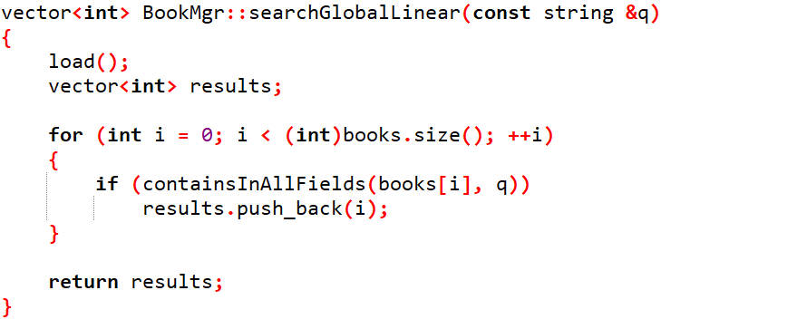
3. Màn hình hiển thị kết quả tìm kiếm
Chỉ hiển thị các sách được tìm thấy (không in toàn bộ danh sách).
Bảng kết quả giữ định dạng giống màn In danh sách (M2): STT, Mã TL, ISBN, Tên sách, Tác giả, Ngày nhập, Giá.
Hỗ trợ phân trang theo chiều cao màn hình; hiển thị thông tin Trang hiện tại/Tổng trang và Tổng số kết quả.
Điều hướng: ↑/↓ để chọn dòng; ←/→ để chọn nút Trang trước/Trang sau/Thoát; Enter để thực thi nút; Esc để quay về menu.
III. KẾ HOẠCH TUẦN TỚI
Hoàn thiện chức năng Thống kê (M5) theo yêu cầu ngày 12–13: số lượng sách theo thể loại, phân loại theo khoảng giá, biểu đồ minh họa.
Thiết kế lại cấu trúc dự án cho hợp lý và dễ hiểu (chia lại các file, đặt tên hàm, tên biến).

